EMEFEI_______________________________________________
NOME ____________________________________ ANO_______
PROFESSORA ______________________DATA ____________

LÍNGUA PORTUGUESA

OS OLHOS

Uma jovem mãe preparava o jantar com a mente totalmente concentrada no que estava fazendo, preparava as batatas fritas, estava trabalhando com afinco para preparar um prato que as crianças apreciam muito.
As batatas fritas eram o prato preferido dos seus filhos menores, tinha tido um intenso dia na escola infantil e contava á sua mãe o que tinha visto e feito, a mãe respondia-lhes, distraidamente com monossílabos e murmúrios.
Alguns instantes depois sentiu puxar pela saia e ouviu: “Mãe!” a mulher acenou que sim com a cabeça e murmurou uma palavra, sentiu puxar pela saia e ouviu de novo “Mãe!” respondeu-lhe mais uma vez brevemente e continuou imperturbável a fritar as batatas.
Passaram-se cinco minutos, a criança agarrou-se á saia da mãe e puxou-a com todas as forças, a mulher foi obrigada a inclinar-se para o filho, a criança pôs as suas mãos no rosto da mãe, aproximou-o do seu e disse:
– Mãe, escuta-me com os olhos!
Escutar alguém com os olhos significa dizer-lhe: “Tu és importante pra mim”. Todas as coisas importantes passam através dos olhos. Talvez por isso é que se costuma dizer que os olhos são o espelho da alma.

RESPONDA EM SEU CADERNO:
1) Qual é o título do texto
2) O que a mãe fazia na cozinha?
3) Qual o prato preferido das crianças?
4) O que aconteceu no dia das crianças?
5) O que elas contavam a mãe?
6) O que a criança fez para chamar a atenção da mãe?
7) Quando a mãe não deu atenção, o que a criança falou?
8) Segundo o texto o que quer dizer escutar com os olhos?

MATEMÁTICA
RESPONDA EM SEU CADERNO.
- Uma livraria recebeu uma entrega com 154 livros, sendo que 48 são de livros didáticos e o restante de livro infantil. Quantos livros infantis a livraria recebeu neste pedido?
2. Qual é o número referente a seguinte decomposição: cinco centenas de milhar, sete dezenas de milhar, uma unidade de milhar, oito centenas, duas dezenas e três unidades
3. Qual a forma geométrica tridimensional que possui quatro faces laterais triangulares?
- No carnaval, um baile de carnaval começou as 20:00h com 195 pessoas, as 23:00 saíram 62 pessoas e as 02:00h entraram mais 28 pessoas. Quantas pessoas estavam no início do baile?
- Fabricio foi ao mercado e comprou 2 gelatinas por R$ 1,15 cada, dois salgadinhos por R$ 2,80 cada e dois chocolates por R$ 3,50 cada. Ele levou uma nota de R$ 20,00, quanto ele receberá de troco?
- Um mercado está fazendo uma promoção em que 5 chocolates saem por R$ 15,00. Maria precisa comprar 15 barras de chocolate, quanto ela irá gastar, se comprar nesta promoção?

CIÊNCIAS
O UNIVERSO

Astro: Os planetas, as estrelas e os satélites.
Terra: Planeta de forma arredondada e que está sempre girando em torno de si mesmo e do Sol.
Sol: Estrela (possui luz própria) que é o centro do Sistema Solar e fornece luz para os planetas e satélites.
Satélites: Giram em torno dos planetas e não tem luz própria.
Lua: Satélite natural da Terra.
Sistema Solar: O Sol e os planetas que giram em torno dele.
Lembre-se: Os planetas do Sistema Solar em ordem de proximidade do Sol são: Mercúrio, Vênus, Terra, Marte, Júpiter, Saturno, Urano e Netuno.
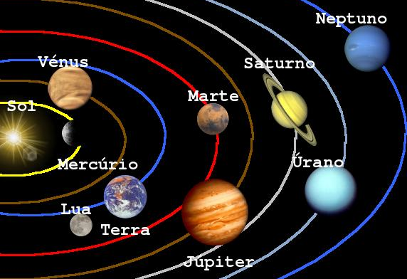
Imagem ilustrativa.

ATIVIDADES
RESPONDA EM SEU CADERNO.
- O que são astros
- O que são estrelas?
- O que são satélites?
- O que é o Sol e o que ele fornece?
- O que é a Terra e qual é a sua forma?
- O que é a Lua?
- Escreva o nome dos planetas que formam o Sistema Solar.
- Que planeta fica mais próximo do Sol e que planeta fica mais distante?
GEOGRAFIA
OBJETIVO: Ampliar conhecimentos sobre mapa, demonstrando a função da legenda por ícones.

LEGENDA
A legenda é um tipo de recurso usado para ajudar a explicar algo.
- Quando assistimos um filme. Para que serve a legenda?
- Qual utilidade da legenda de fotos?
- E nos mapas? Qual seria a utilidade da legenda?

Responda em seu caderno
Pelas imagens, podemos nos lembrar do tipo de local que querem mostrar? Dê um exemplo?
A qual tipo de mapa você imagina que essas imagens de legenda pertencem? Justifique sua resposta.

HISTÓRIA

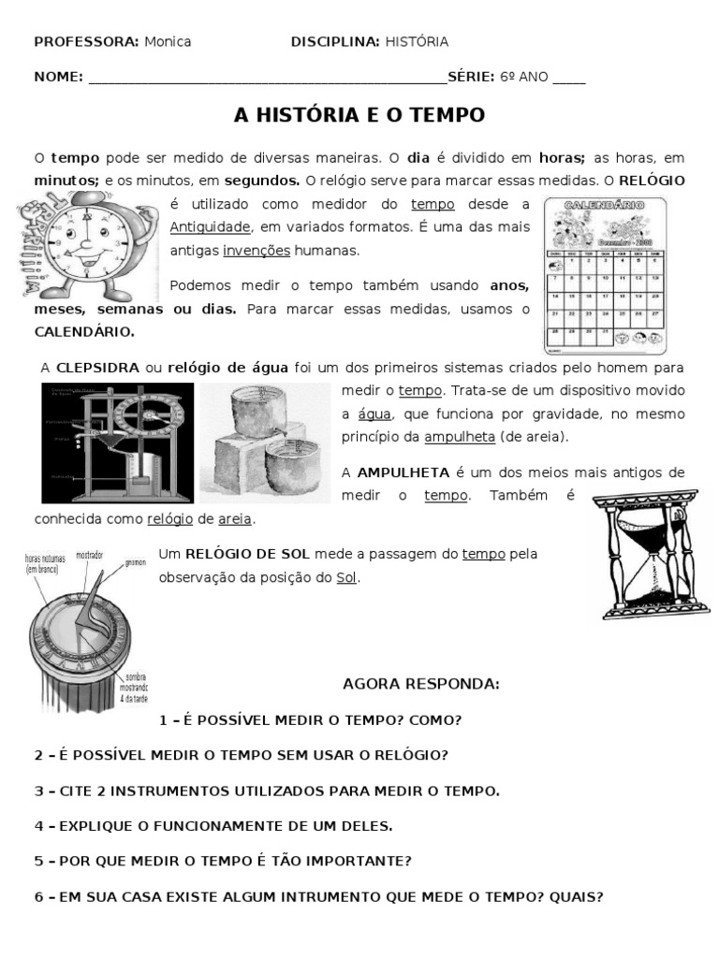

NOME 5°
PROFESSORA:

EM SEU CADERNO DE DESENHO OU NO ESPAÇO ABAIXO FAÇA UM DESENHO DO SEU GOSTO. PINTE COM A TÉCNICA DO PONTILHISMO, OU SEJA, COM PONTOS UM JUNTINHO DO OUTRO.
EXEMPLOS DE PONTILHISMO:
